**4. PLANUNG** 4.4 Hardware

Beschreibung

Für das Projekt wird eine Infrarot Sensorik bestehend aus 3 Sensoren für die Eingabe genutzt, ein SD Kartenmodul für die Speicherung der Datensätze und ein LCD-Display für die Ausgabe der aktuellen Personenzahl verwendet.

Bauteilliste

|  |  |  |
| --- | --- | --- |
| **Anzahl** | **Bauteilbezeichnung** | **Funktion** |
| 3 | TCRT5000 | Sollen dem Arduino ein Signal abschicken, um je nach Sensorkombination den Zählwert zu erhöhen oder zu verringern. |
| 1 | Micro SD Reader | Erhält vom Arduino die Datensätze, um diese dann zu speichern. |
| 1 | 20x4 2004 LCD Display | Gibt die errechnete Personenzahl aus |
| 1 | Arduino Uno Revision 3 | Erhält von der Sensorik die Signale zur Veränderung des Zählwertes und gibt die Veränderung mitsamt eines Zeitstempels als Datensatz an die SD-Karte bzw. den Display. |

**ANHANG Seitenzahl**

**4. PLANUNG** 4.4 Hardware  
 4.4.1 Schaltskizze  
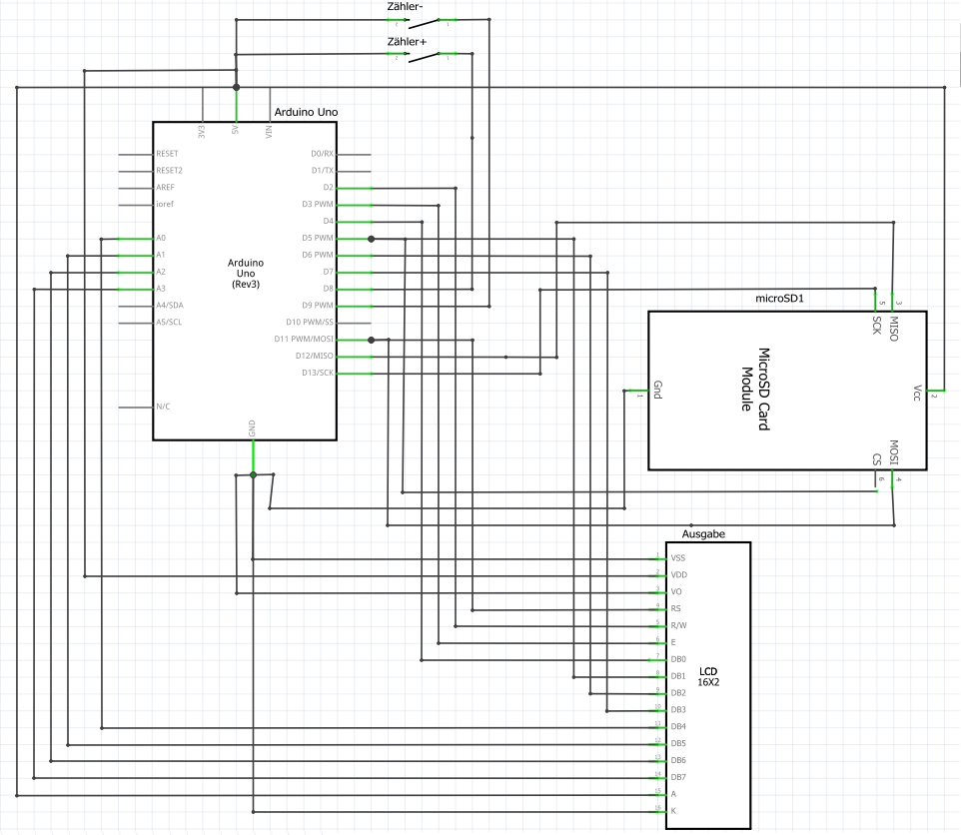

4.4.2 Pinbelegung

|  |  |  |  |
| --- | --- | --- | --- |
| **Zweck** | **Bauteilname** | **Shield Pin** | **Arduino Pin** |
| Sensor Innen | TCRT5000 | + | 5V |
|  |  | - | GND |
|  |  | s | D9 |
| Sensor Mitte | TCRT5000 | + | 5V |
|  |  | - | GND |
|  |  | s | D8 |
| Sensor Außen | TCRT5000 | + | 5V |
|  |  | - | GND |
|  |  | s | D7 |
| Speicherung | MicroSD | GND | GND |
|  |  | VCC | 5V |
|  |  | CS | D5 |
|  |  | SCK | D13 |
|  |  | MOSI | D11 |
|  |  | MISO | D12 |
| Ausgabe | 20x4 2004 LCD | GND | GND |
|  |  | VCC | 5V |
|  |  | SDA | A4 |
|  |  | SCL | A5 |
| Stromversorgung | Netzteil 9V 2A | - | Netzteilanschluss |

Da der Arduino nicht über ausreichende Pins für die Stromversorgung der Komponenten besitzt wird diese Funktionalität über das Breadboard erweitert. VCC wird mit der + Reihe und GND mit der – Reihe verbunden. Für eine